**5,6-мм Малокалиберная Снайперская Винтовка СВ-99**

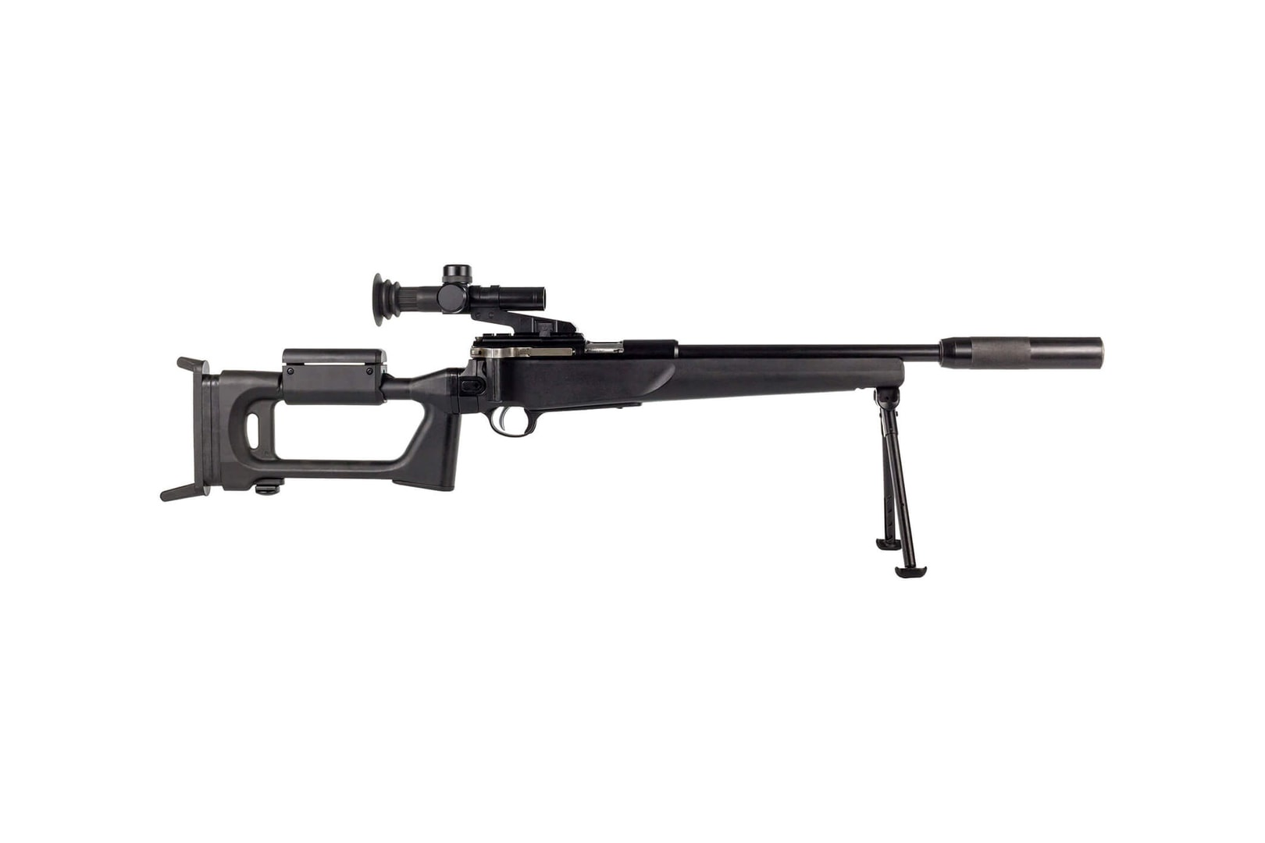

*Рисунок 1 – СВ-99 вид справа*

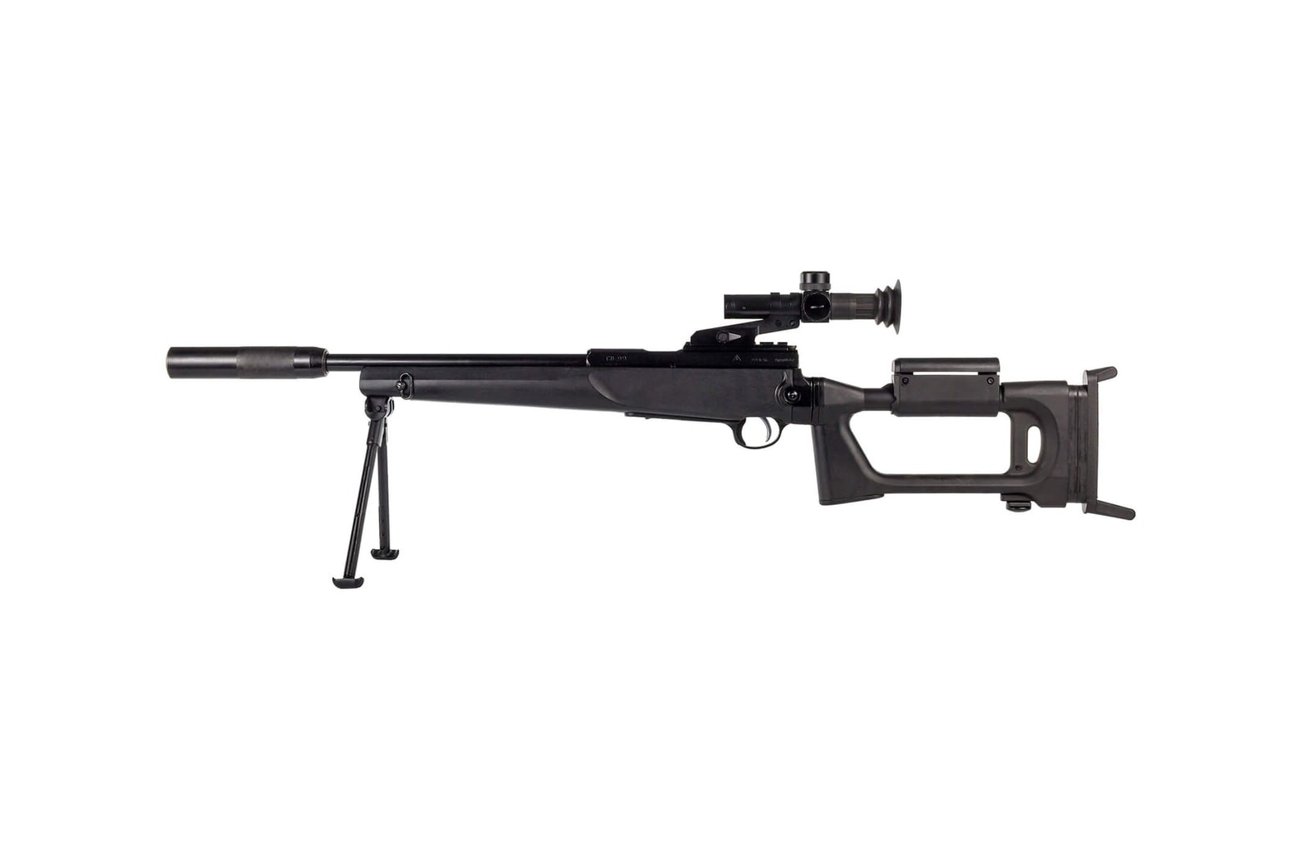

*Рисунок 2 – СВ-99 вид слева*

СВ-99 разработана в конце 1990-ых годов в качестве высокоточного малокалиберного снайперского оружия подразделений специального назначения для бесшумного поражения личного состава противника и других целей на дальностях до 100 метров, а также учебно-тренировочной стрельбы. Как такового принятие на вооружение у СВ-99 не было, но ей могут вооружаться подразделений МВД и ФСБ РФ.

|  |  |
| --- | --- |
| ТТХ | |
| Применяемый боеприпас | .22 LR (5,6×15,6) |
| Ёмкость магазина | 5 / 10 патр. |
| Прицельная дальность | 100 м |
| Начальная скорость пули | 345 м/с |
| Скорострельность | 10 выстр./мин |
| Масса с магазином без патронов | 4,0 кг |
| Общая длина с разложенным прикладом | 890 мм |
| Общая длина со сложенным прикладом | 530 мм |
| Длина ствола | 351 мм |
| Особенности устройства | Скользящий затвор |